Анкета для оцінювання електронного освітнього контенту

Шановний респонденте!
Прошу Вас оцінити роботу вебзастосунку SmartClass за основними функціональними та інтерфейсними характеристиками. Отримані результати будуть використані виключно з науковою метою. Оцінювання здійснюється за чотирирівневою шкалою: «дуже добре», «добре», «посередньо», «погано».
- Оцініть зручність інтерфейсу вебзастосунку SmartClass
  - дуже добре
  - добре
  - посередньо
  - погано

- Оцініть логічність структури меню та навігації
  - дуже добре
  - добре
  - посередньо
  - погано

- Оцініть зручність роботи з навчальними матеріалами
  - дуже добре
  - добре
  - посередньо
  - погано

- Оцініть зручність виконання та надсилання завдань
  - дуже добре
  - добре
  - посередньо
  - погано

- Оцініть зрозумілість та прозорість системи оцінювання
  - дуже добре
  - добре
  - посередньо
  - погано

- Оцініть зручність використання чату для комунікації
  - дуже добре
  - добре
  - посередньо
  - погано

- Оцініть стабільність роботи вебзастосунку
  - дуже добре
  - добре
  - посередньо
  - погано

- Оцініть швидкість завантаження сторінок вебзастосунку
  - дуже добре
  - добре
  - посередньо
  - погано

- Оцініть коректність адаптації вебзастосунку до різних розширень екрану (адаптивний дизайн)
  - дуже добре
  - добре
  - посередньо
  - погано

- Оцініть загальний рівень зручності використання вебзастосунку SmartClass
  - дуже добре
  - добре
  - посередньо
  - погано

- Які функціональні можливості вебзастосунку Ви використовували найчастіше?
(можна обрати декілька варіантів)**
  - перегляд навчальних матеріалів
  - виконання та надсилання завдань
  - перегляд оцінок
  - робота з класами
  - використання чату
  - інше: ___________________________________

- Які недоліки у роботі вебзастосунку Ви помітили?

- Які функції, на Вашу думку, доцільно додати або вдосконалити?

РЕЗУЛЬТАТИ ОПИТУВАННЯ ТА АПРОБАЦІЯ ВЕБЗАСТОСУНКУ SMARTCLASS

У процесі апробації вебзастосунку SmartClass було проведено анкетування користувачів з метою оцінювання функціональних можливостей, зручності інтерфейсу, стабільності роботи та адаптивності до різних розширень екрану. В опитуванні взяли участь 18 респондентів. Частка відповідей «посередньо» є мінімальною, негативні оцінки відсутні.

Кругові діаграми та текстовий аналіз результатів
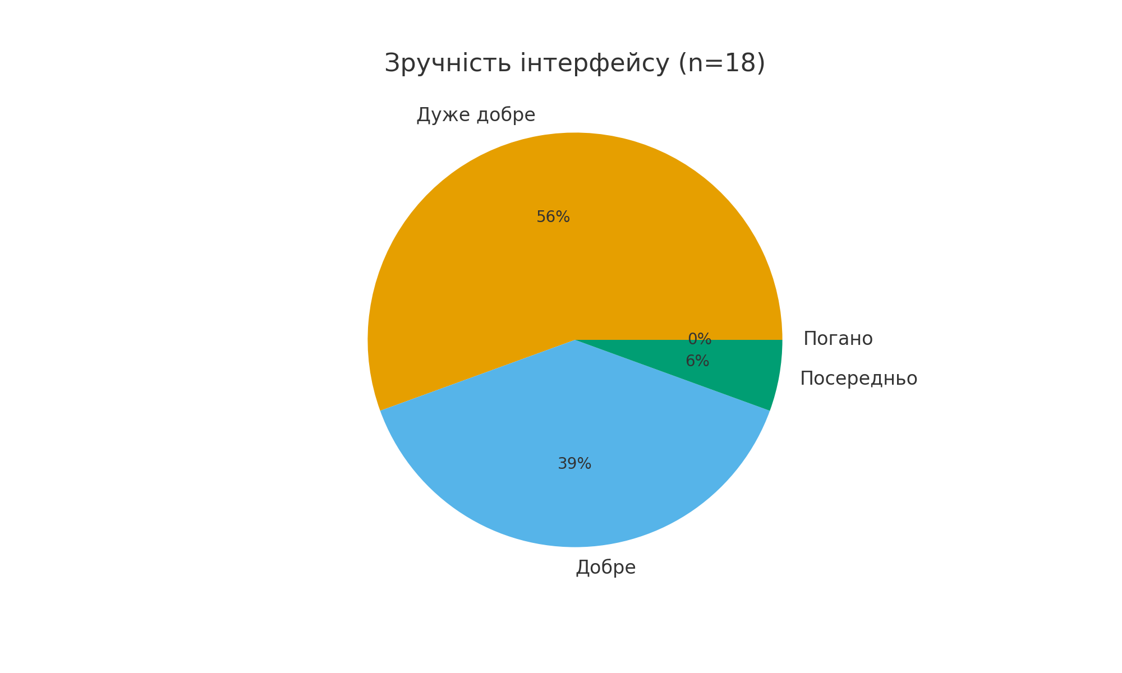
Рисунок 2.14. Результати анкетування (питання 9)

Інтерфейс отримав дуже високі оцінки, що підтверджує його інтуїтивність та простоту використання.
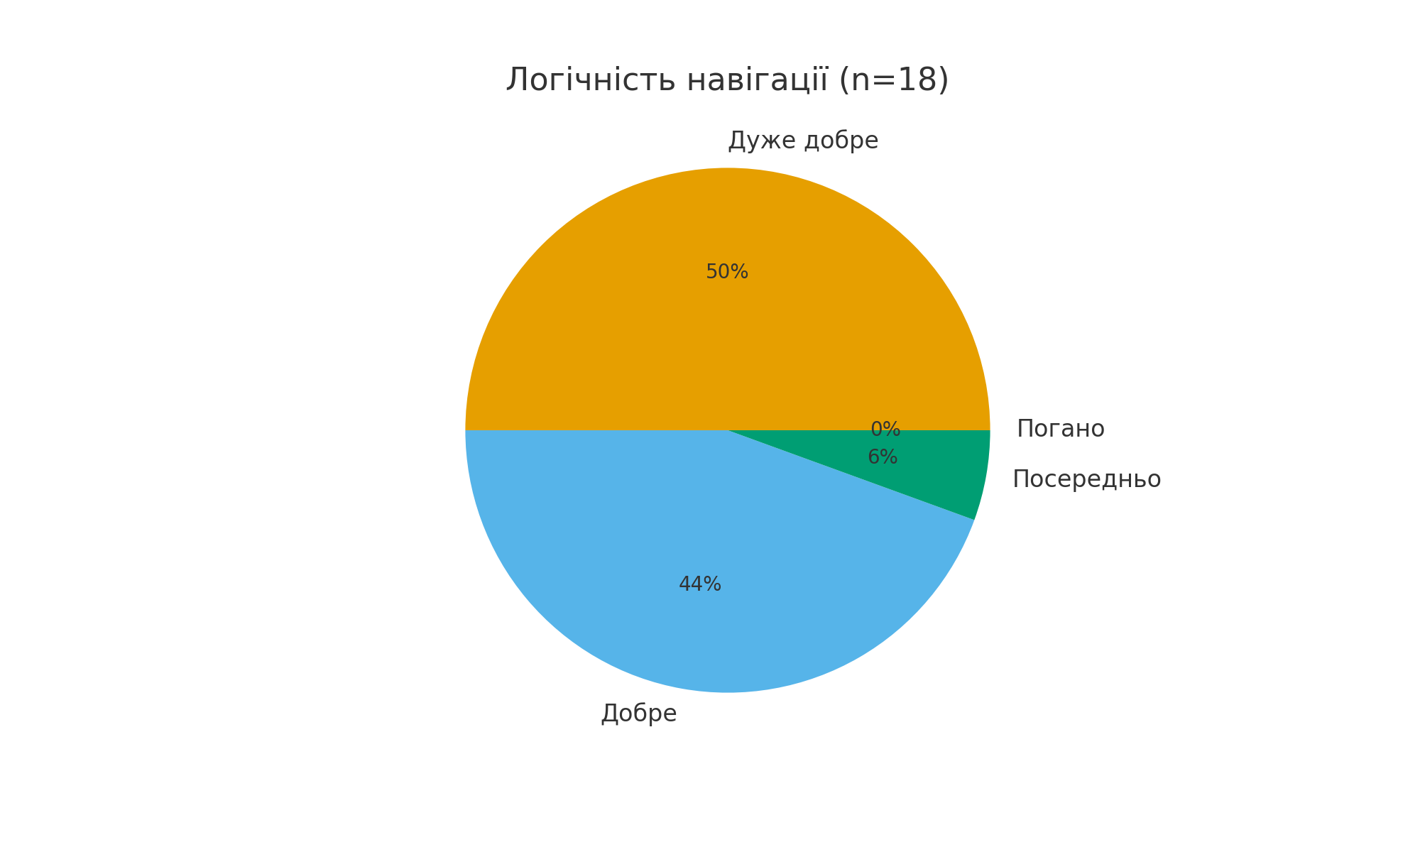
Структура меню та навігації є логічною і зрозумілою для більшості користувачів.
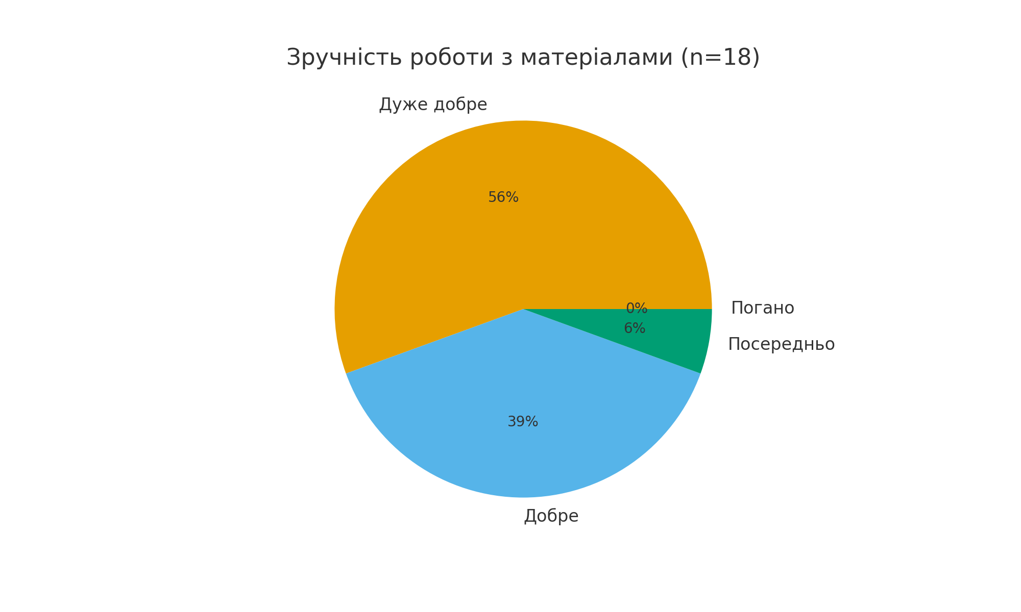
Користувачі відзначили високу зручність перегляду та використання навчальних матеріалів.
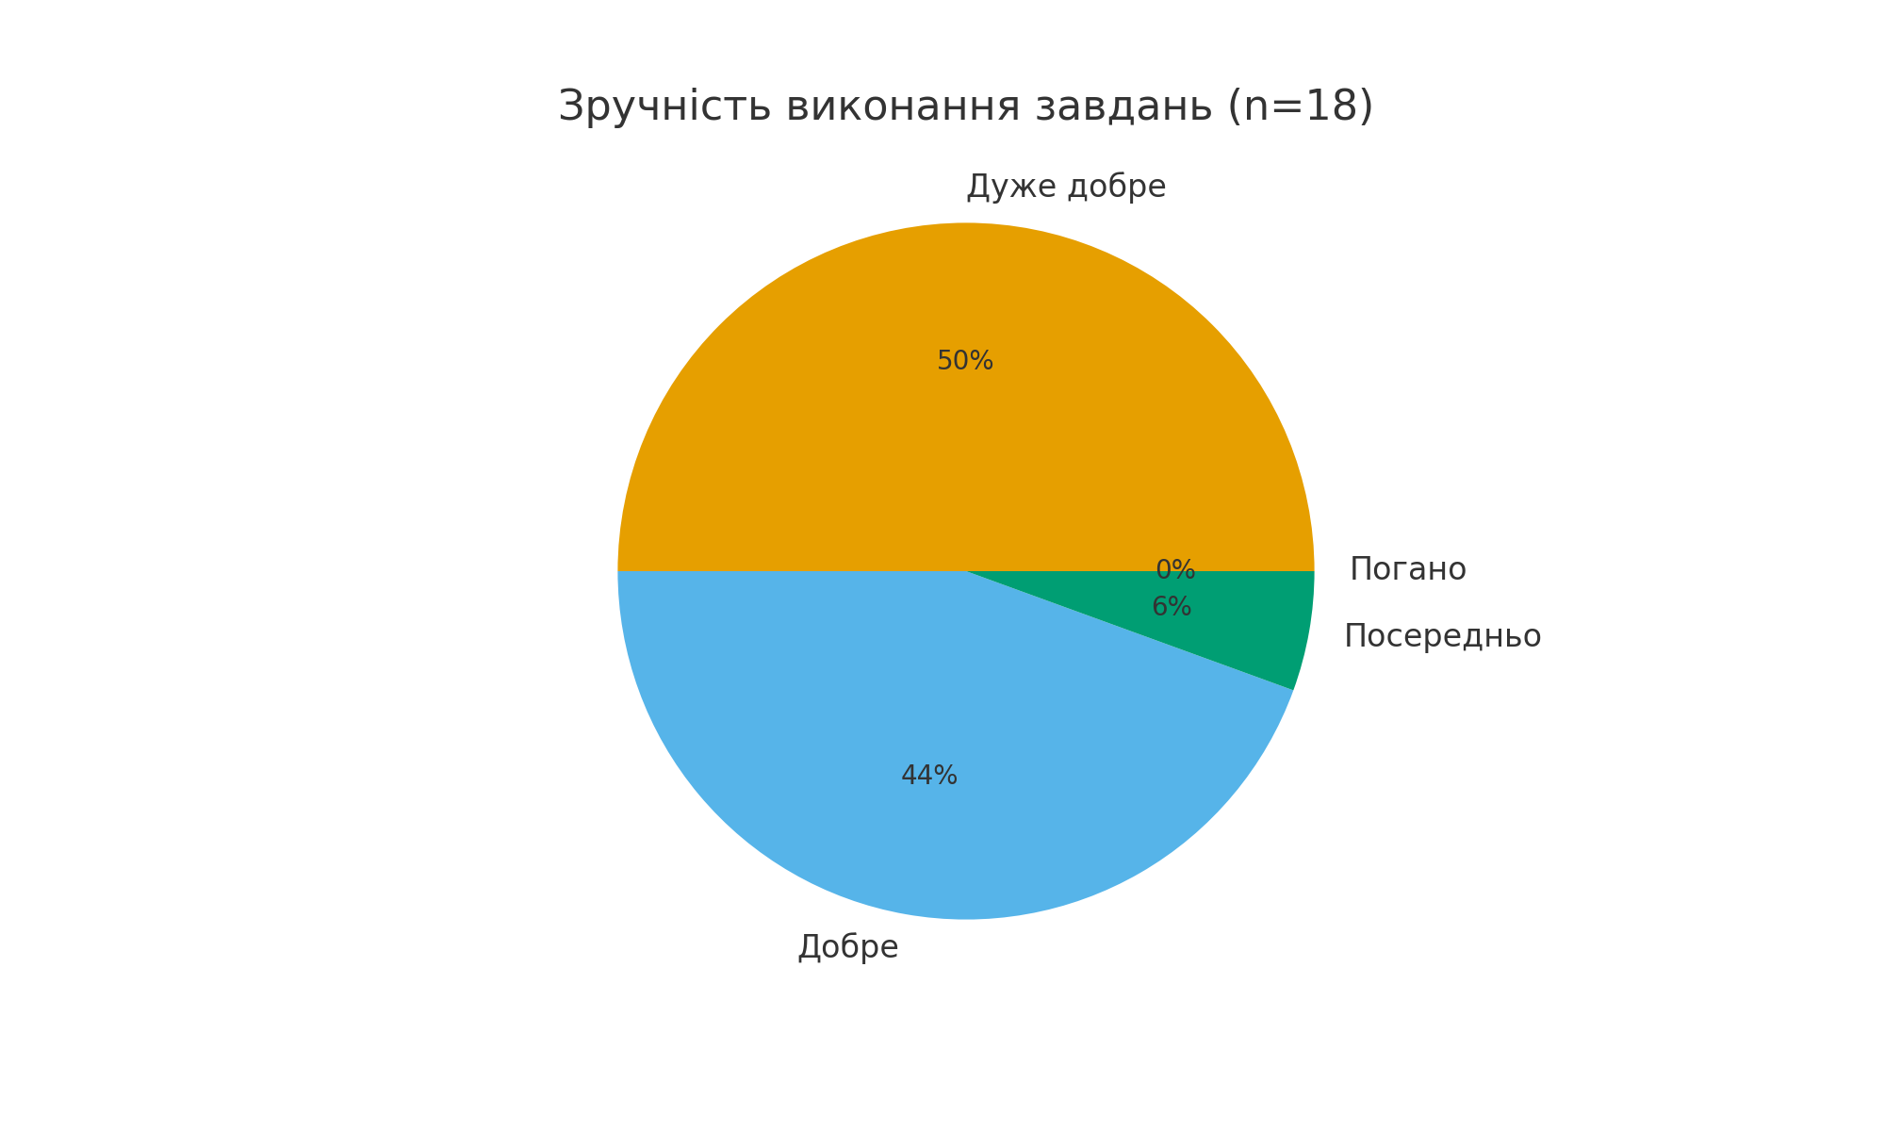
Процес виконання та надсилання завдань є простим і зрозумілим.
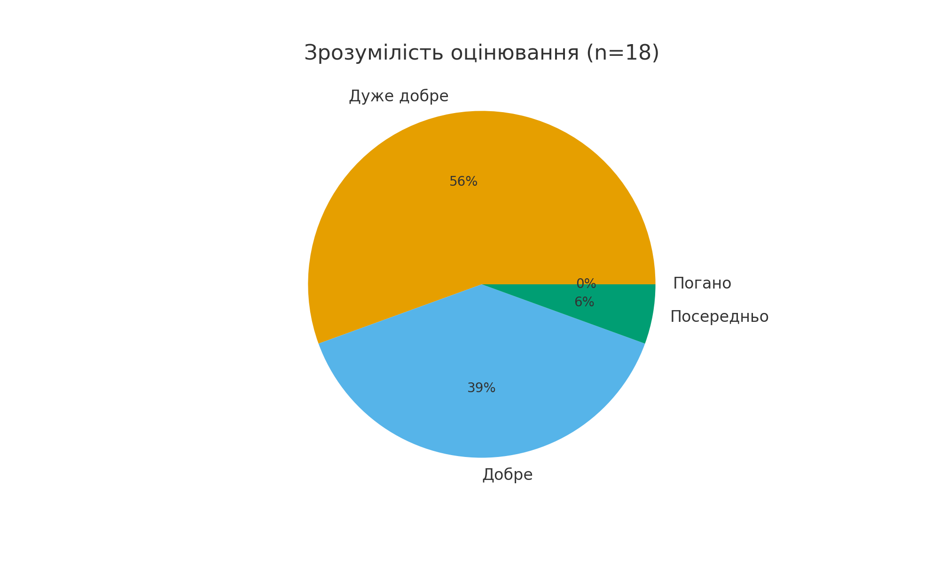
Система оцінювання є прозорою та зрозумілою для користувачів.
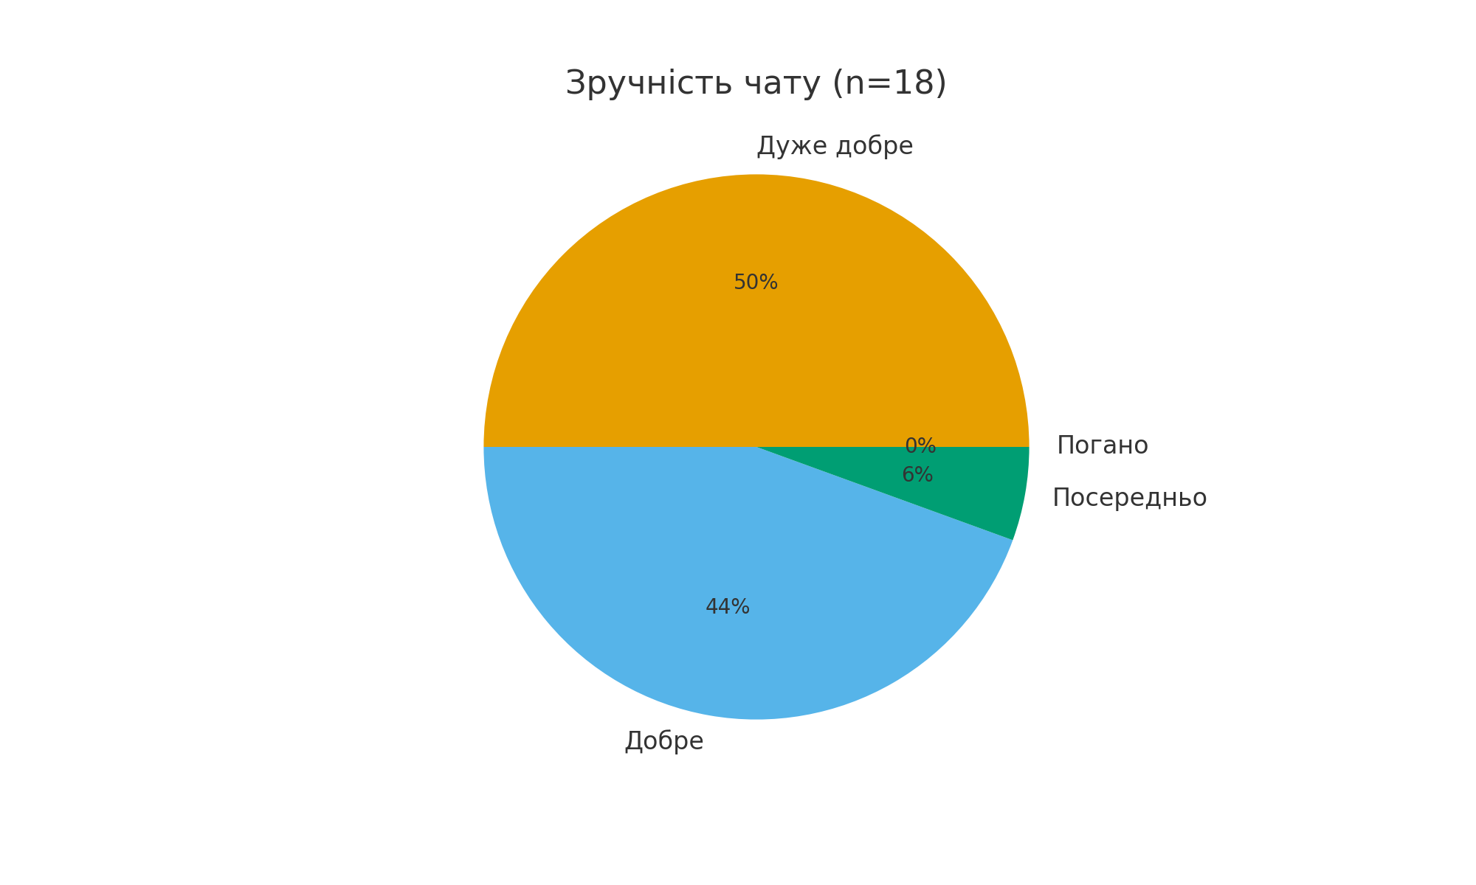
Функція чату забезпечує швидкий та зручний зворотний зв’язок.
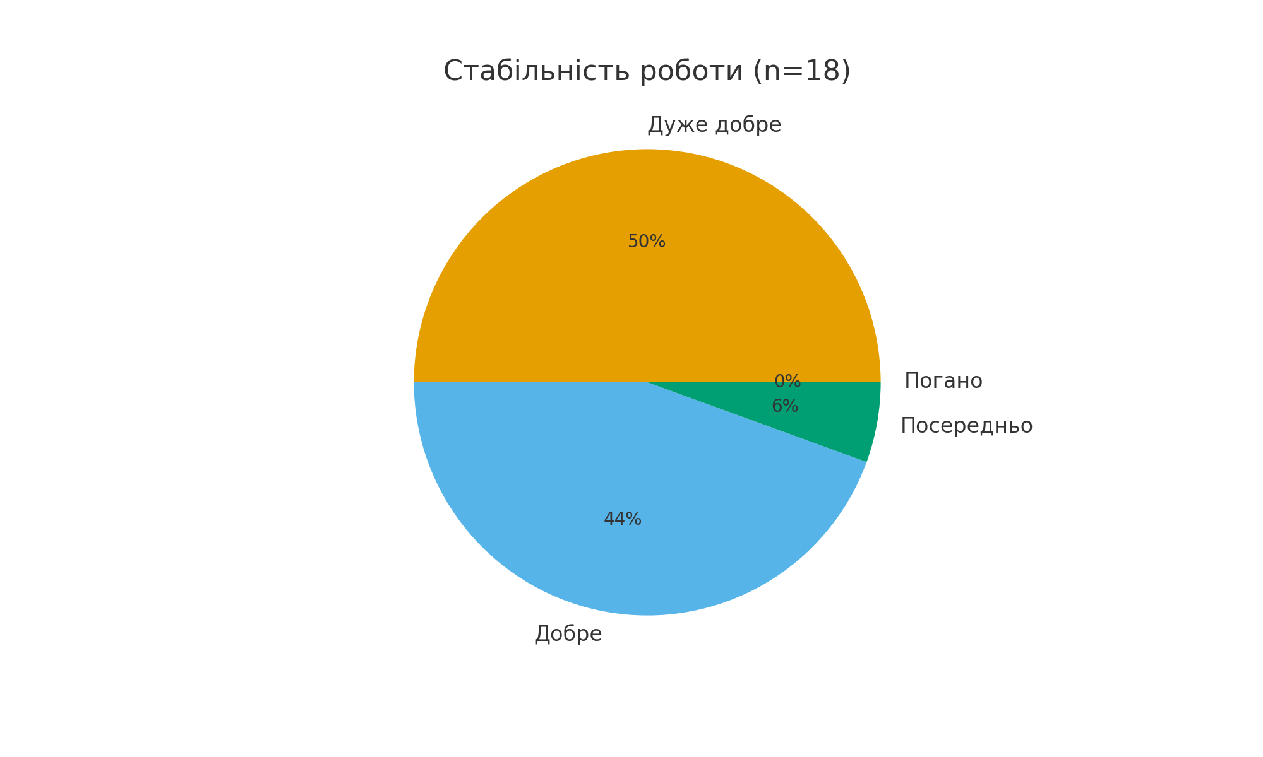
Вебзастосунок працює стабільно без суттєвих технічних збоїв.
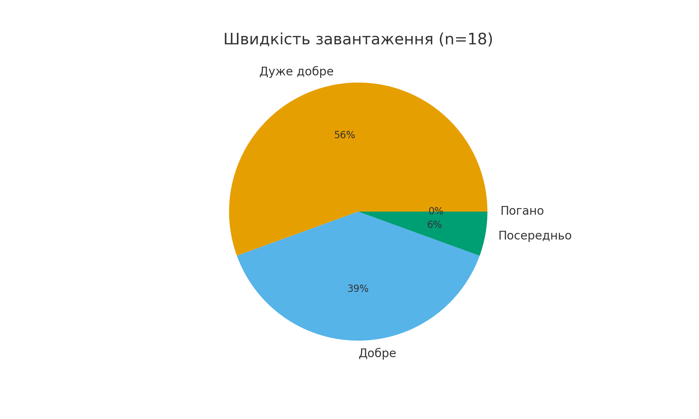
Швидкість роботи системи є достатньою для комфортної експлуатації.
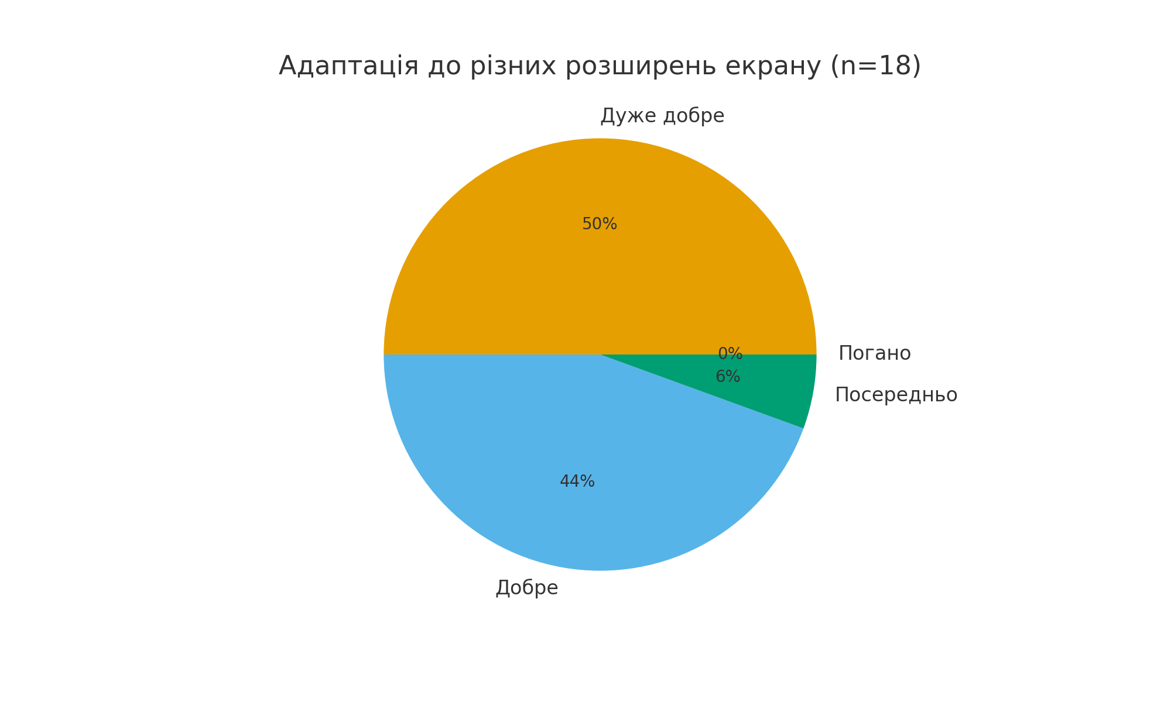
Адаптивний дизайн забезпечує коректне відображення вебзастосунку на різних пристроях.
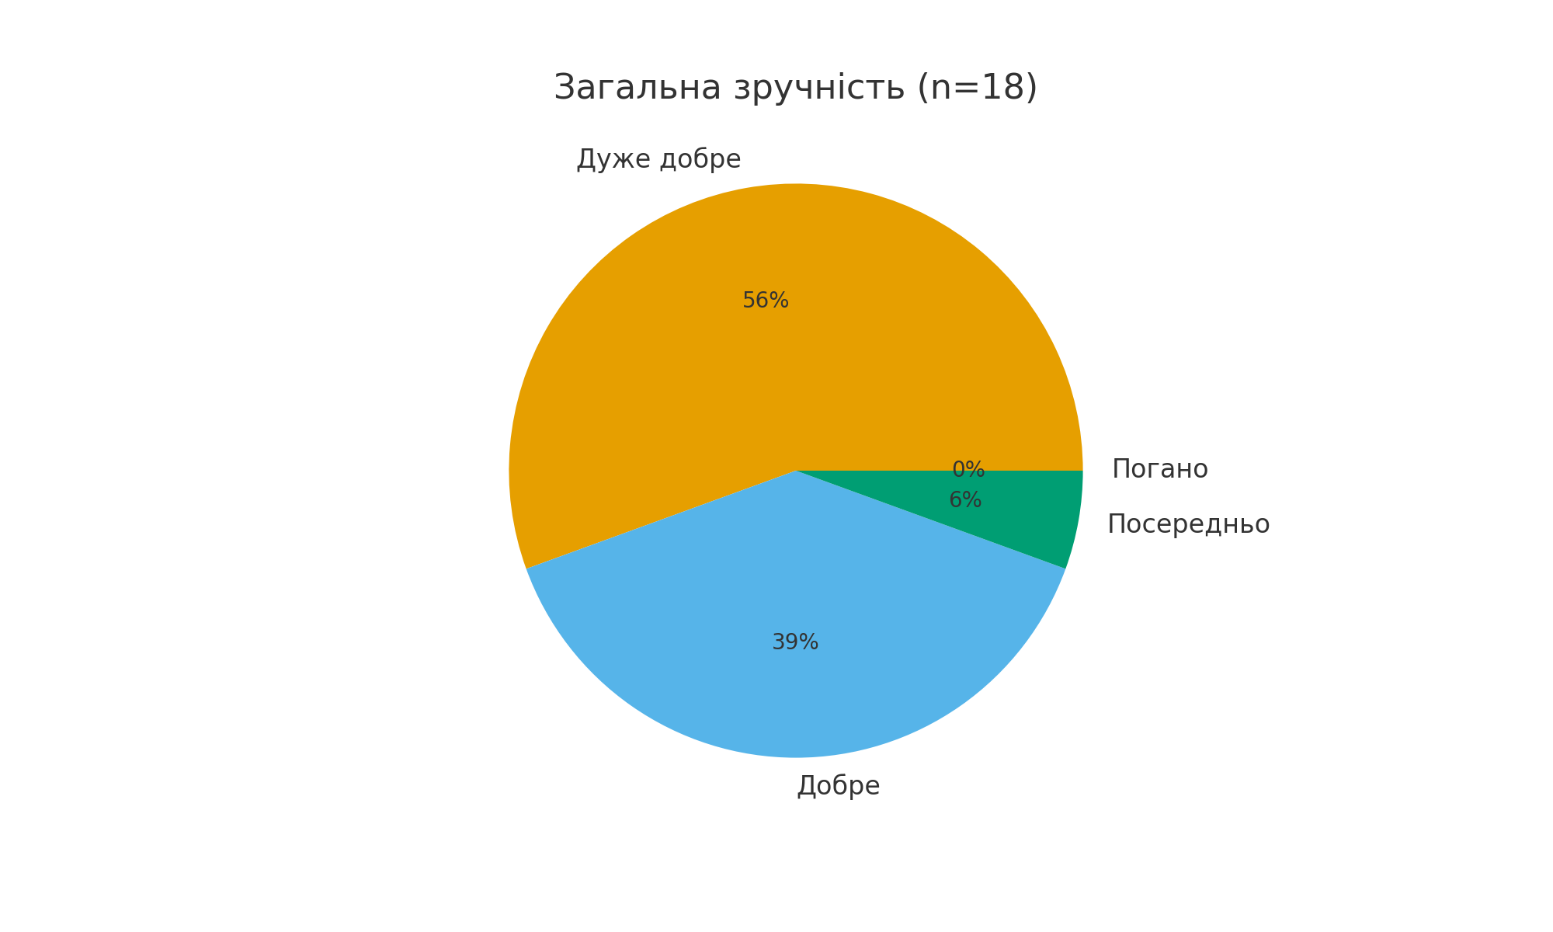
Загальна оцінка зручності використання SmartClass перебуває на дуже високому рівні.

Загальні висновки за результатами апробації

Узагальнені результати апробації підтверджують дуже високий рівень зручності, стабільності та функціональної придатності вебзастосунку SmartClass. Переважна більшість користувачів оцінили всі ключові функції на рівні «дуже добре» та «добре», що свідчить про якісну реалізацію інтерфейсу, логіки роботи системи та її адаптивності.
Отримані результати підтверджують доцільність подальшого розвитку платформи, розширення функціоналу та перспективність її впровадження у реальний освітній процес після завершення всіх етапів розробки.

